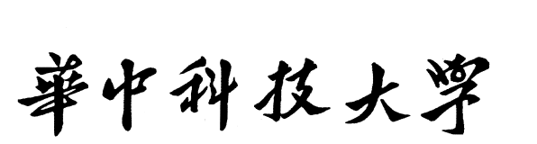

**研究生（ 论文中期进展 ）报告**

**题 目：基于对比学习的终身学习**

**学 号 M201973167**

**姓 名 高也**

**专 业 计算机软件与理论**

**指 导 教 师 何琨**

**院（系、所） 计算机科学与技术**

**华中科技大学研究生院制**

**填表注意事项**

一、本表适用于攻读硕士学位研究生选题报告、学术报告，攻读专业硕士学位研究生实践环节报告，攻读博士学位研究生文献综述、选题报告、论文中期进展报告、学术报告等。

二、以上各报告内容及要求由相关院（系、所）做具体要求。

三、以上各报告均须存入研究生个人学籍档案。

四、本表填写要求文句通顺、内容明确、字迹工整。

一、 课题的来源、目的、意义、国内外研究现状

二、 预计需达到的要求、技术指标，预计的技术关键、技术方案和主要实验研究情况

三、 课题研究进展计划

**一、 课题的来源、目的、意义、国内外研究现状**

**1.1 课题的来源、目的、意义**

许多人工智能图像识别的应用程序需要在学习新的知识的同时保留已经学习的知识。比如，当一个机器人来到新家以后，但是随着新的家具搬进来，这个机器人也需要识别新家具的能力。理想状态下,新的学习任务需要和旧的学习任务分享一部分参数, 同时避免灾难性遗忘(Catastrophic Forgetting, 旧任务的效果变得很差)。

自然界的视觉系统也是在不断学习的: 在新的知识不断学习的同时, 以前的知识也会被保留。比如说, 当一个小孩逛动物园见到新动物的同时，他也不会忘掉家里面养的宠物。然而，目前大多数人工智能视觉识别系统依然是集中训练的，其中所有类别都是已知的并且同时训练评估。

随着计算机视觉的研究越来越深入，为了处理越来越大规模的数据，我们需要更加灵活的策略。至少，我们希望我们的系统在学习新的类型的同时不要遗忘过去学好的旧的类。我们将这个称为增量学习(incremental learning)或终身学习。

我们将满足以下要求的算法定义为增量学习：(1) 这个算法可以对流数据进行训练，其中不同类的数据在不同的时间出现。(2) 在任何时间，这个算法可以对目前出现的类进行有效分类。(3) 它对计算资源和存储资源的消耗应该是有限的。

有趣的是，虽然图片分类技术在过去几年得以迅猛发展，近年来却没有一个令人满意的终身学习算法。大多数图片分类技术要么违反要求(1), 要么违反要求(2), 因为它们仅仅能处理固定数量的类，或者它们需要同时得到所有的训练数据。显而易见，解决这个问题的办法是对流数据进行训练(比如使用随机梯度下降)。然而，这会使分类的准确率快速下降，这种现象被称为灾难性遗忘[7]。

为了解决灾难性遗忘这个问题，前人做了许多工作，大体可以分为以下两个方向: (1) 试图鉴别和保留原有模型的显著参数，(2) 试图通过类似知识蒸馏的方法来保留原有模型的知识。通过这些方法，可以有效减轻灾难性遗忘的效果。

**1.2 国内外研究现状**

多任务学习通过从所有任务中提取共同信息来提升所有任务的学习结果。每个任务都为共享参数提供额外的训练数据，作为其他任务正则化的依据[2]。对于神经网络来说，Caruana [3]为多任务学习提供了详细的研究。通常神经网络的下面几层是共享的，而顶层参数是根据任务定制的。多任务学习需要所有学习任务都提供数据，而终身学习仅需要提供现有任务的数据。

知识蒸馏是Hinton团队[4]提出来的。在这个系统中，数据在一个大系统中训练得出的知识，然后被迁移到另一个小的系统中。小的网络系统使用一种修正后的交叉熵损失函数进行训练，尽量使两者的相应相同。Romero团队[5]在此基础上提出给中间层额外的指导。Chen 团队[6]提出Net2Net方法，这种方法可以立刻生成一个功能上等同现有网络的更深更宽的网络。这项技术可以快速初始化网络，以便快速调整超参数。这些方法致力于产生一个不同结构的网络，使之可以模拟原来的网络，而我们的任务则是使新的参数适用于原有网络的结构，同时微调共享参数使之适应新的任务。

增量学习也有相当长时间的历史。近年来，随着深度学习的成功，与深度神经网络相结合的增量学习成为一个热点话题。其中所使用的方法大体分为两类，一类是使用基于参数的方法，一类是使用基于知识蒸馏的方法。

**1.2.1 基于参数的方法**

基于参数的方法大致有EWC[8], SI[9], MAS[10]。他们试图衡量原有模型中每一个参数的重要性，并且给重要参数的改变增加惩罚。上述这些方法的区别在于计算参数重要性的方法。然而，为计算所有参数的重要性制定一个合理的指标是非常困难的，尤其对于长序列的任务和类别。

**1.2.2 基于知识蒸馏的方法**

知识蒸馏，正如在论文[11]中提到的那样，是一种有效的将知识从一个网络转移到另一个网络的方法。它最早由论文[1]引入到增量学习中，它使用一种改进的交叉熵来保留原有模型的知识。Aljundi[12]等人提出在不同任务上训练多个网络，然后使用一个自编码器为每个测试样本选择一个网络。Rannen[13]等人同样引入一种自编码器来保存旧任务的重要特征。Hou[14]等人使用知识蒸馏来提升对新任务的适应性。

***DistMult模型[26]简化了RESCAL，通过将限定为对角矩阵。对于每一个关系r，该模型引入一个嵌入向量且要求。评分函数因此被定义为



这个评分函数仅仅捕捉头实体h和尾实体t在相同维度上的关系，因此将参数数量减少到每个关系O(d)个参数(DistMult模型的图示如图5所示)。然而，由于，这个过度简化的模型仅仅能处理对称关系，这无法适用于一般的知识图谱。

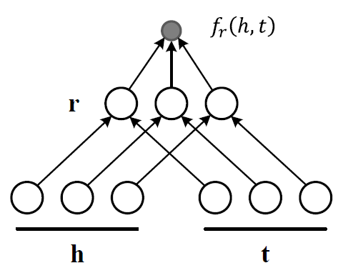

图5. DistMult模型图示

***全息嵌入(Holographic Embeddings, HolE)模型。HolE模型[27]结合了RESCAL模型表达力的优势和DistMult模型的简洁性。它把实体和关系都用向量空间中的向量表示。给定一个事实(h,r,t)，实体表示首先被组合成通过使用以下运算[27], 即



这个组合而成的向量接下来和关系匹配，以此来计算这个事实的评分，



h*t这个运算将成对的实体做了一个压缩(如图6所示)。所以HolE模型每个关系仅仅需要O(d)个参数，这比RESCAL模型速度快很多。同时，由于，不具有传递性，所以HolE模型能够和RESCAL模型一样模拟非对称关系。

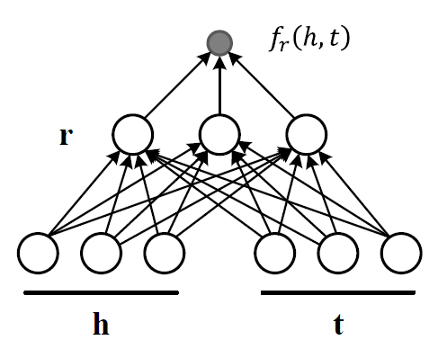

图6. HolE图示

***复数嵌入模型(Complex Embeddings, ComplEx)。ComplEx模型[29]扩展了DistMult模型，通过引入复数嵌入以便更好地模拟非对称关系。在ComplEx模型中，实体和关系嵌入不在实数空间而在复数空间里，比如。一个事实的分数被定义为



其中是t的共轭，是取一个复数值的实部。这个评分函数是非对称的，所以非对称关系的事实交换头实体和尾实体可以得到不同的分数。[27]中提到每一个ComplEx模型都有一个等价的HolE模型，反过来说，HolE模型可以被视为ComplEx模型的一种特殊情况。

***语义匹配能量模型(Semantic Matching Energy, SME)。SME模型[18]使用神经网络结构来计算语义匹配。给定一个事实(h,r,t)，它首先将实体和关系投影到输入层的嵌入向量上。在隐藏层，关系**r**和头实体**h**结合得到，和尾实体**t**结合得到。一个事实的评分被定义为gu和gv的内积，



SME模型有两个版本，一个线性的版本和一个双线性的版本。线性SME定义为





双线性SME定义为





其中，是权重矩阵，是所有关系共享的偏差向量。图7是SME模型的图示。

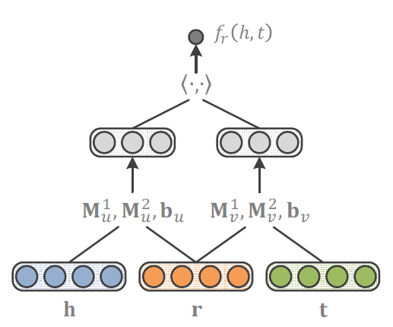

图7. SME模型的图示

***神经张量网络(Neural Tensor Network, NTN))模型。NTN模型[19]是另一个神经网络结构。给定一个事实，它首先将实体投影到输入层的嵌入向量。然后，头实体和尾实体与和关系相关的张量结合，接下来映射到一个非线性隐藏层中。最后，和关系相关的线性输出层给出以下评分函数



其中是和关系相关的权重矩阵，是和关系相关的偏差向量。双线性张量积可以得出一个向量。NTN模式的图示如图8所示。如果设定和，NTN模型可以退化成一个单层模型。NTN模型或许是当前最具有表达力的模型，但是它每个关系需要个参数，所以当处理大型知识图谱时不够简单和快速。

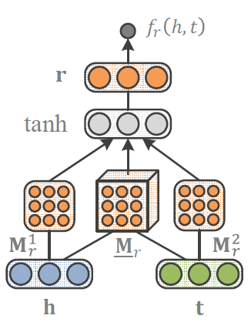

图8. NTN模型的图示

***多层感知机模型(Multi-Layer Perceptron, MLP)。MLP模型[30]是一个简化的方案，其中每一个关系和实体都和一个向量相关联。MLP模型的图示如图9所示。给定一个事实(h,r,t)，h,r,t的嵌入向量在输入层被连接起来，然后映射到非线性的隐藏层中。评分由线性输出层产生，即



其中，是第一层的权重，是第二层的权重，这些都是被所有关系共享的。

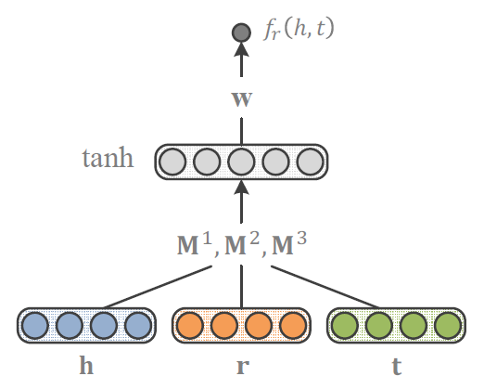

图9. MLP模型的图示

**二、预计需达到的要求、技术指标，预计的技术关键、技术方案和主要实验研究情况**

**2.1 预计需达到的要求和技术指标**

***知识图谱的链接预测是指预测某个实体是否和另外一个实体具有某种关系。比如，给定关系和尾实体(r,t),预测某个头实体h是否属于这个三元组；或者给定关系和头实体(h,r)，预测某个尾实体t是否属于这个三元组。链接预测在知识图谱补全任务中非常重要。链接预测有时也被称为实体预测[31]或者实体排序[18]。类似的思想也可用于预测两个实体是否具有某种关系，即(h,?,t),这通常被称为知识图谱的关系预测[32][33]。

***由于我们之前已经训练出了(h,r,t)的数值并且设计好了评分函数，链接预测仅仅通过一个排序过程就可以实现。比如我们打算预测一个三元组中欠缺的头实体(?,r,t)。为了预测头实体，我们把知识图谱中的所有头实体h’作为候选答案，然后为每一个(h’,r,t)计算评分。把这些分数按照降序评分可以得到包含所有候选答案的排序表。欠缺的尾实体和欠缺的关系也可以用类似的方法预测。

***为了检验链接预测的有效性，一种常见的方法是记录这些排序表中的正确答案，检测这些正确答案是否排在错误答案的前面。正确答案的排序越高，说明模型的效果越好。常用的检测指标有正确答案的平均排序(mean rank),正确答案的平均倒数排序(mean reciprocal rank),正确答案在前n名的命中率(Hits@n)等等。我们希望本课题在相同数据集下，至少能达到TransE的技术指标。

**2.2 预计的技术关键、技术方案**

***对于静态知识图谱嵌入的建模目前已经较为完善和全面了。预计的技术关键可能在于知识推理方面。我们接下来将考虑能否将知识推理与现有知识图谱嵌入模型相结合起来。

**2.3主要实验研究情况**

***目前尚且处于论文调研阶段。实验预计在2021年1月1日开始做。

三、 课题研究后续进展计划

（1） 2021.10.1 - 2021.12.31 与国内外最新研究的研究结果进行对比，发现不足并进一步尝试改进。

（2） 2022.1.1 - 2022.6.30撰写硕士学位论文，并完成硕士学位论文的答辩。

四、 参考文献

[1] Z. Li and D. Hoiem. Learning without forgetting. In European Conference on Computer Vision (ECCV), 2016.

[2] O. Chapelle, P. Shivaswamy, S. Vadrevu, K. Weinberger, Y. Zhang, and B. Tseng, “Boosted multi-task learning,” Machine learning, vol. 85, no. 1-2, pp. 149–173, 2011

[3] R. Caruana, “Multitask learning,” Machine learning, vol. 28, no. 1,

pp. 41–75, 1997

[4] G. Hinton, O. Vinyals, and J. Dean, “Distilling the knowledge in a

neural network,” in NIPS Workshop, 2014.

1. A. Romero, N. Ballas, S. E. Kahou, A. Chassang, C. Gatta, and Y. Bengio, “Fitnets: Hints for thin deep nets,” in Proceedings of the International Conference on Learning Representations (ICLR), 2015.
2. T. Chen, I. Goodfellow, and J. Shlens, “Net2net: Accelerating learning via knowledge transfer,” in Proceedings of the International Conference on Learning Representations (ICLR), 2016, p. to appear.
3. M. McCloskey and N. J. Cohen. Catastrophic interference in connectionist networks: The sequential learning problem. Psychology of learning and motivation, 24:109–165, 1989. 1, 5
4. James Kirkpatrick, Razvan Pascanu, Neil Rabinowitz, Joel Veness, Guillaume Desjardins, Andrei A Rusu, Kieran Milan, John Quan, Tiago Ramalho, Agnieszka Grabska- Barwinska, et al. Overcoming catastrophic forgetting in neural networks. Proceedings of the National Academy of Sciences, 114(13):3521–3526, 2017.
5. Friedemann Zenke, Ben Poole, and Surya Ganguli. Continual learning through synaptic intelligence. In ICML, 2017.
6. Rahaf Aljundi, Francesca Babiloni, Mohamed Elhoseiny, Marcus Rohrbach, and Tinne Tuytelaars. Memory aware synapses: Learning what (not) to forget. In ECCV, 2018.
7. Geoffrey Hinton, Oriol Vinyals, and Jeff Dean. Distilling the knowledge in a neural network. arXiv preprint arXiv: 1503.02531, 2015.
8. Rahaf Aljundi, Punarjay Chakravarty, and Tinne Tuytelaars. Expert gate: Lifelong learning with a network of experts. In CVPR, 2017.
9. Amal Rannen Ep Triki, Rahaf Aljundi, Matthew Blaschko, and Tinne Tuytelaars. Encoder based lifelong learning. In ICCV, 2017.
10. Saihui Hou, Xinyu Pan, Chen Change Loy, Zilei Wang, and Dahua Lin. Lifelong learning via progressive distillation and retrospection. In ECCV, 2018.